Plus – moins – aussi
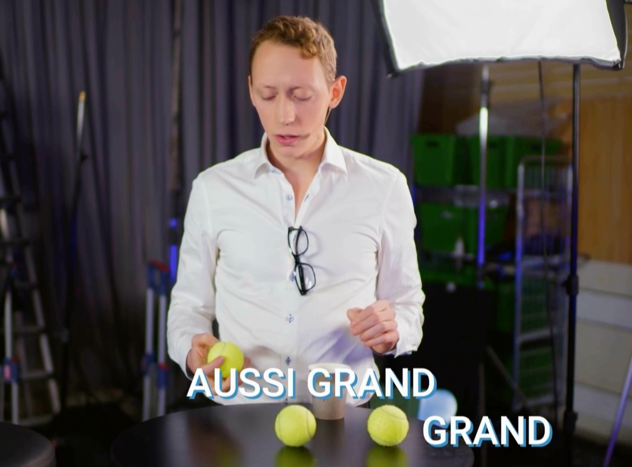
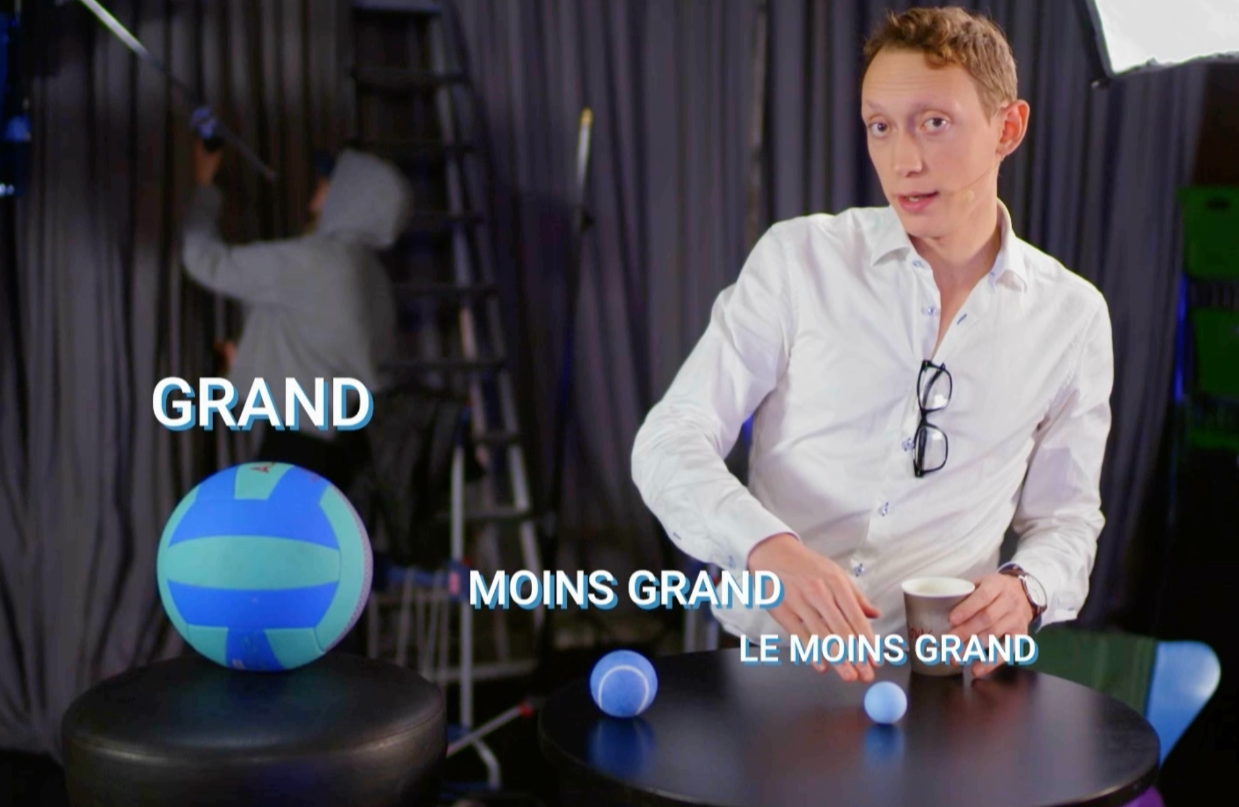
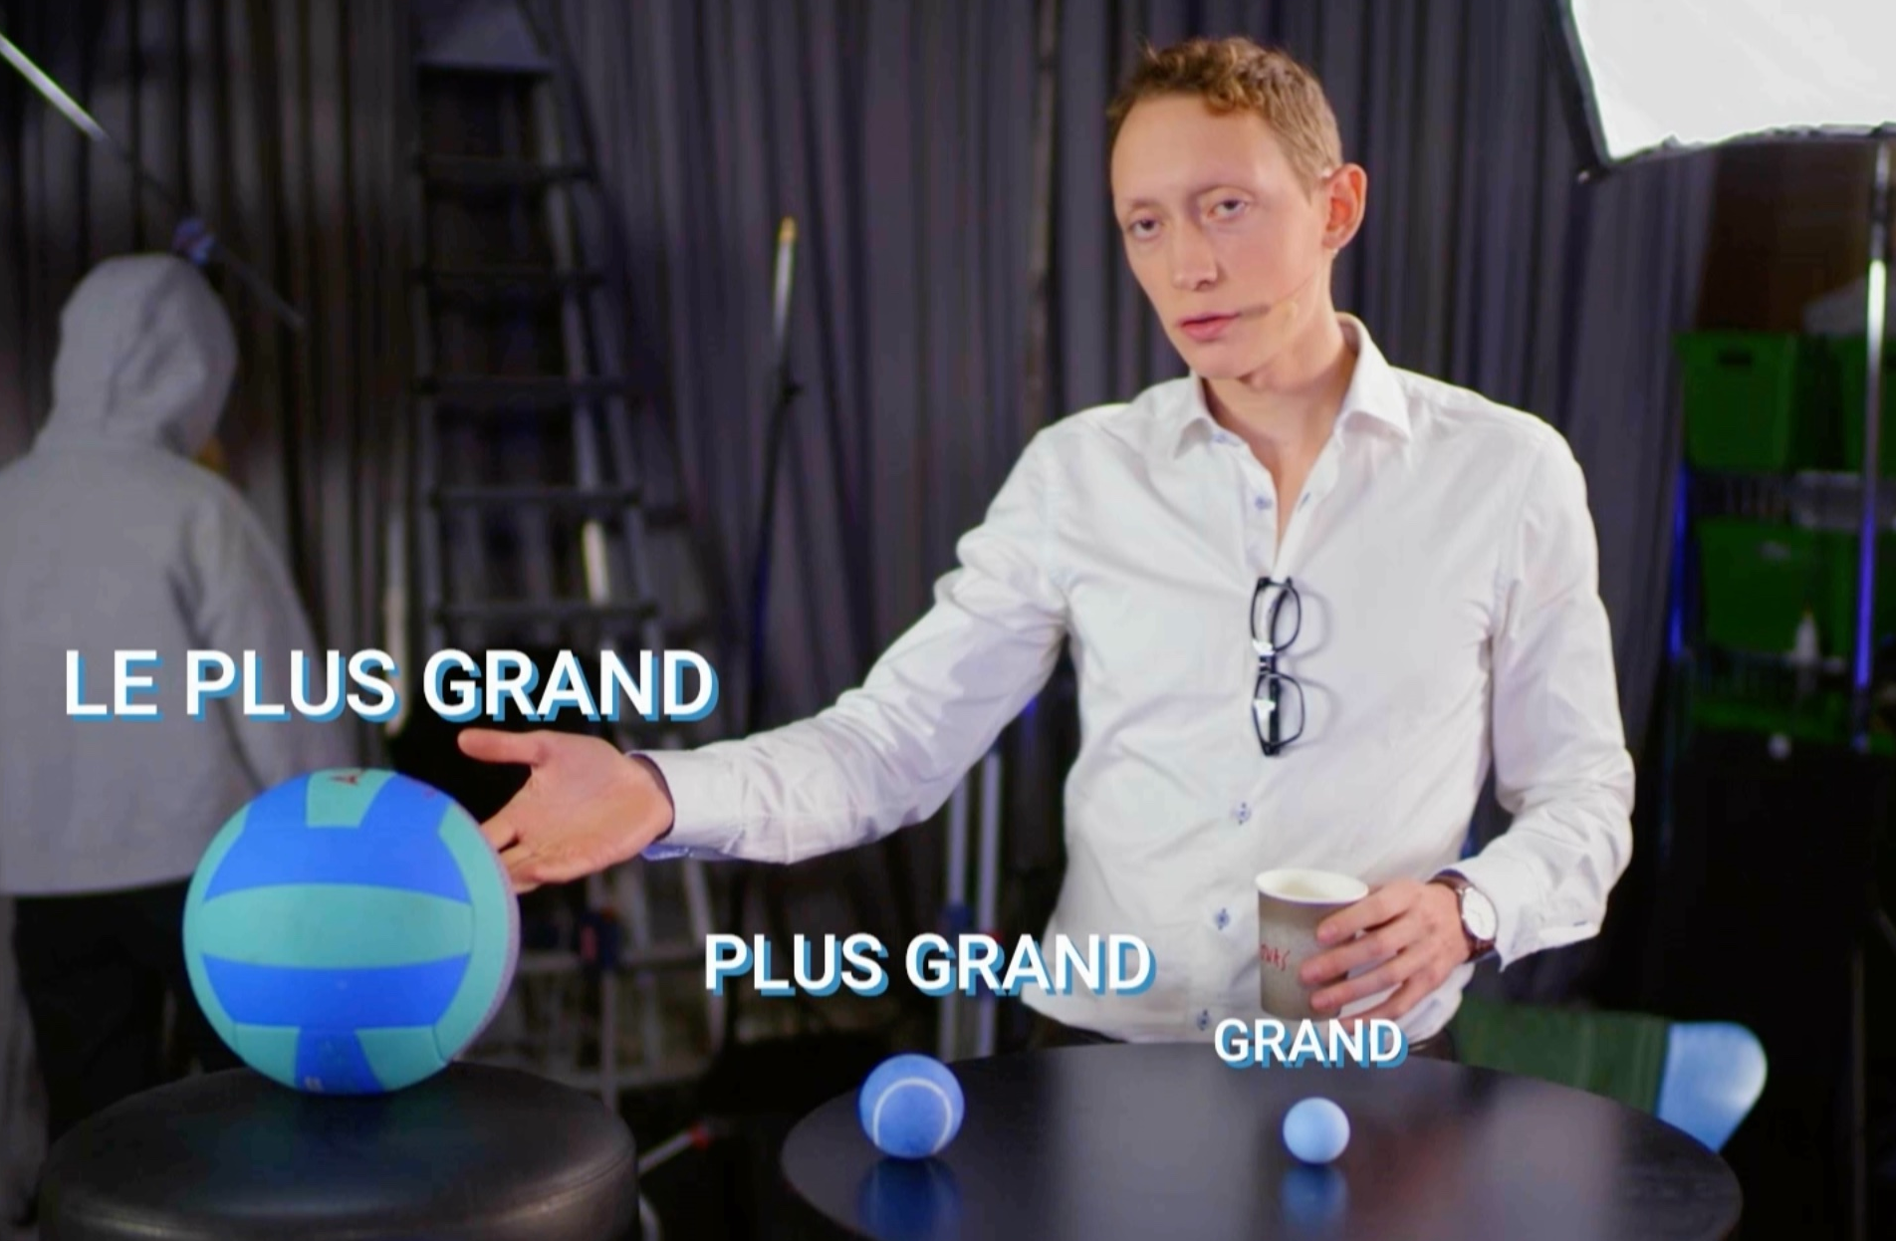
Forme des phrases avec moins (-), plus (+) et aussi (=).
Exemple :
Le ballon est grand.
Le ballon est plus grand.
Le ballon est le plus grand.
Le ballon est grand.
Le ballon est moins grand.
Le ballon est le moins grand.

Le ballon à gauche est grand.
Le ballon à gauche est aussi grand
que le ballon à droite.

- le chien/grand (+) __________________________________________________
__________________________________________________
- la maison/petite (-) __________________________________________________
__________________________________________________
- la grand-mère/forte (+) __________________________________________________
__________________________________________________
- l´histoire/triste (-) __________________________________________________
__________________________________________________
- la baguette/longue (=) __________________________________________________
__________________________________________________
- le garçon/heureux (=) __________________________________________________
__________________________________________________

